
smart traffic
Extensión a gestión inteligente de residuos urbanos



07 de mayo de 2026
Toni roig & muñoz
DAvid sanchez & laguna
Marc llobera & villalonga
José Javier Díaz & León

Tabla de Contenidos
1. Introducción 1
2. Resumen del Primer Artículo (MapReduce) 2
3. Resumen del Segundo Artículo (Apache Spark) 3
4. Comparativa de sus Contribuciones 4
5. Aportación Propia 6
6. Conclusiones 6
7. Bibliografía 7
8. Tareas Realizadas Por Cada Estudiante 7

Introducción
El presente proyecto consiste en la ampliación del sistema Smart Traffic proporcionado inicialmente en la asignatura, incorporando funcionalidades relacionadas con la gestión inteligente de residuos urbanos mediante dispositivos IoT y comunicaciones MQTT.
El sistema original estaba centrado en la monitorización y simulación de tráfico inteligente, utilizando vehículos, carreteras y eventos distribuidos para representar el comportamiento de una infraestructura urbana conectada. A partir de esta base, se ha desarrollado una extensión orientada a la integración de contenedores inteligentes y camiones de basura capaces de comunicarse con el sistema de tráfico ya existente.
El objetivo principal de esta ampliación es permitir que los contenedores inteligentes informen de su estado de llenado y ubicación en tiempo real, mientras que los camiones de recogida puedan utilizar dicha información junto con el estado del tráfico para optimizar sus rutas y mejorar la eficiencia del servicio.
Toda la comunicación entre dispositivos se ha realizado utilizando MQTT, siguiendo una arquitectura basada en publicación/suscripción. Además, se han definido estructuras JSON estandarizadas para los mensajes intercambiados entre los distintos dispositivos del sistema.

Arquitectura del sistema
La arquitectura implementada parte del sistema Smart Traffic original y añade nuevos dispositivos y canales de comunicación relacionados con la gestión de residuos urbanos.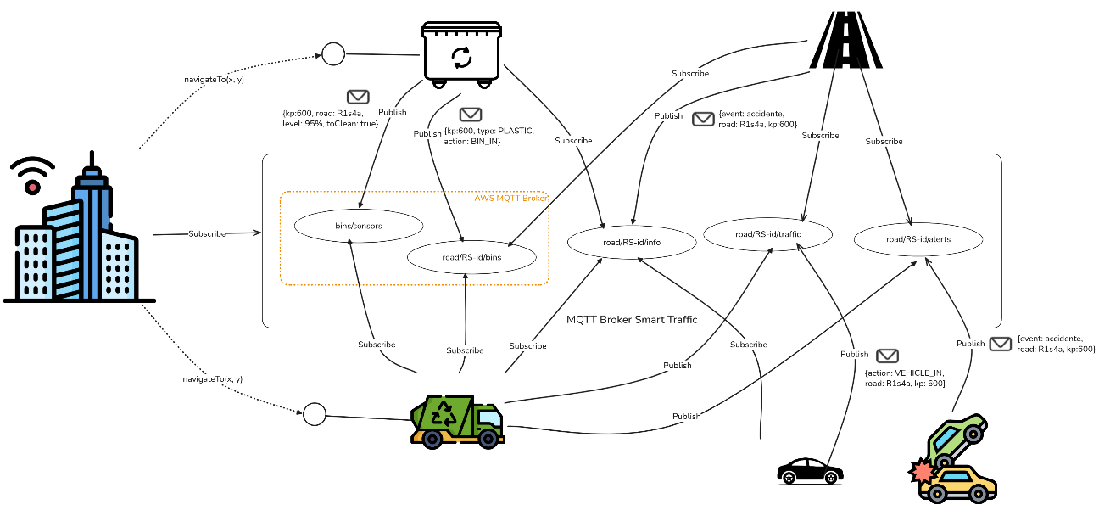
Ilustración 1: Diagrama de Comunicaciones
La imagen anterior representa el flujo completo de comunicación entre todos los dispositivos y servicios del sistema.

Dispositivos del sistema
El sistema está compuesto por cuatro tipos principales de dispositivos:
- Vehículos: los vehículos representan los dispositivos móviles del sistema Smart Traffic. Estos publican eventos relacionados con el tráfico y alertas de accidentes en diferentes topics MQTT. Además, pueden suscribirse a información generada por las carreteras para conocer el estado del tráfico en tiempo real.
- Carreteras: las carreteras actúan como nodos de agregación de información. Estas reciben eventos de tráfico, alertas y cambios de posición de los contenedores inteligentes. Posteriormente, procesan toda esta información y generan estados globales del sistema.
- Contenedores: los contenedores inteligentes son dispositivos IoT capaces de monitorizar su nivel de llenado y comunicarlo al sistema. También pueden informar de su localización actual dentro de un segmento de carretera.
- Camiones de basura: los camiones de basura constituyen una extensión del sistema original de vehículos. Estos dispositivos utilizan la infraestructura Smart Traffic existente para desplazarse por la ciudad y, además, reciben información de los contenedores inteligentes con el objetivo de optimizar las rutas de recogida.

Flujo de comunicación
La comunicación del sistema sigue un modelo basado en publicación y suscripción mediante MQTT.
Los contenedores inteligentes publican periódicamente información sobre su nivel de llenado utilizando el topic bins/sensors. Los camiones de basura se encuentran suscritos a dicho canal para detectar qué contenedores requieren recogida.
Por otra parte, los vehículos y camiones publican eventos de tráfico y movimientos utilizando los topics asociados a cada segmento de carretera. Esta información es utilizada por las carreteras para calcular el estado del tráfico y generar información agregada.
Finalmente, las carreteras publican información global del estado de la vía utilizando topics específicos que pueden ser consumidos por otros dispositivos del sistema.

Diseño de la comunicación MQTT
Uno de los aspectos más importantes del proyecto ha sido el diseño de los topics MQTT y de las estructuras JSON utilizadas para intercambiar información entre dispositivos.

Topics utilizados
La siguiente tabla resume los principales topics utilizados en el sistema:
Topic | Publisher | Subscriber | Descripción
road/RS-id/traffic | Vehículos/Camiones | Carreteras | Eventos de tráfico y movimiento
road/RS-id/alerts | Vehículos | Carreteras | Accidentes y alertas
road/RS-id/info | Carreteras | Vehículos/Contenedores | Información global del estado de la carretera
road/RS-id/bins | Contenedores | Carreteras/Camiones | Posición de los contenedores
bins/sensors | Contenedores | Camiones | Nivel de llenado y estado
La utilización de topics diferenciados permite desacoplar completamente la comunicación entre dispositivos y facilita la escalabilidad del sistema.
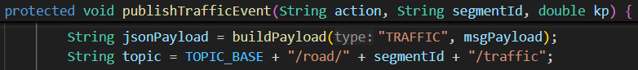

Estructura de mensajes JSON
Hola

Implementación realizada
Hola

Simulación y ejecución
Hola

Resultados obtenidos
Tras la ampliación del sistema Smart Traffic, se consiguió integrar correctamente la gestión inteligente de residuos dentro de la arquitectura original.
Los principales resultados obtenidos fueron:
- Integración de contenedores inteligentes dentro del sistema IoT.
- Comunicación distribuida mediante MQTT.
- Implementación de mensajes JSON estructurados.
- Reutilización de la infraestructura Smart Traffic original.
- Simulación funcional de rutas de recogida de residuos.
- Comunicación entre camiones, carreteras y contenedores.

Conclusiones
La ampliación desarrollada demuestra cómo un sistema Smart Traffic puede extenderse para incorporar nuevos servicios urbanos inteligentes reutilizando la infraestructura existente.
La utilización de MQTT y de una arquitectura desacoplada basada en publicación/suscripción permitió integrar fácilmente nuevos dispositivos y funcionalidades sin necesidad de modificar significativamente el núcleo del sistema original.
Además, el uso de mensajes JSON estructurados y componentes reutilizables mejoró la mantenibilidad y escalabilidad del proyecto.
Finalmente, el proyecto permitió simular un entorno IoT distribuido donde vehículos, carreteras y contenedores inteligentes colaboran para optimizar la gestión.

